浙江企业社保减免政策

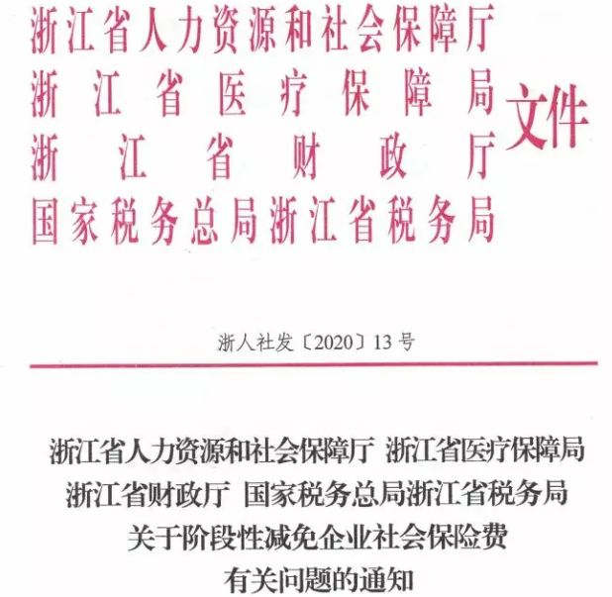

据浙江省人力资源和社会保障厅消息，结合浙江实际，在确保企业退休人员养老金按时足额发放及职工社会保险待遇不受影响、社会保险基金正常运行的前提下，阶段性减免企业社会保险费：

一、阶段性减免企业单位应缴纳的社会保险费，包括基本养老、基本医疗、失业、工伤保险。

具体为：对中小微企业免征今年2月份至6月份(所属期，下同)、对大型企业等其他参保单位(不含机关事业单位)减半征收2月份至4月份基本养老、失业、工伤保险的单位缴费;

对企业(不含机关事业单位)减半征收2月份至6月份基本医疗保险的单位缴费，减征产生的统筹基金收支缺口由统筹地区自行解决，确保基金收支中长期平衡。

以单位方式参保的个体工商户，参照中小微企业执行;

参加企业职工基本养老保险的民办非企业单位、社会团体等各类社会组织参照大型企业执行。

二、大型企业和中小微企业的划分根据工业和信息化部、国家统计局、国家发展改革委、财政部《关于印发中小企业划型标准规定的通知》(工信部联企业〔2011〕300号)和国家统计局《统计上大中小微型企业划分办法(2017)》等有关规定执行。

三、阶段性减免企业社会保险费按照属地原则进行。

具体名单和执行标准，在省社会保险事业管理中心、省级医疗保险服务中心参保的，由省人力社保厅、省医保局会同省财政厅、浙江省税务局确定;

在各地参保的，由当地人力社保、医保部门会同财政、税务部门提出后，报当地政府批准。各地必须严格执行企业划分标准，不得自行调整范围。

四、受疫情影响生产经营出现严重困难、无力足额缴纳社会保险费的企业，可申请缓缴社会保险费，缓缴期限原则上不超过6个月，缓缴期间免收滞纳金。

减、免、缓缴社会保险费的月份，企业社会保险费的申报、核定、征缴程序不变，各地仍按现行办法操作。其中3月份社会保险费申报期调整至3月16日-3月31日。

五、参保人员社会保险个人缴费部分不予降低，仍由单位代扣代缴。

参保职工按政策规定应享受的社会保险待遇不受影响，基本养老、基本医疗、失业保险的缴费年限连续计算。基本养老保险个人账户按个人缴费额据实记录;基本医疗保险实行统账结合的，个人账户中应由单位缴费划入部分仍按规定标准从结余基金中划入。

六、各地要规范和加强基金管理，不得自行出台其他减收增支政策，已出台的要按本通知调整。对2020年的基金收入预算，可根据减免情况合理调整。各市县政府要切实承担社会保险主体责任，确保各项社会保险待遇按时足额支付。

